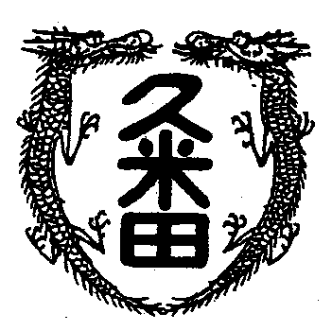
校長室から

学校教育目標
「知・徳・体、調和のとれた生徒の育成」
～進取的な努力をする人材の育成～

令和5年2月3日 第44号
ポリグロット
『20ケ国語ペラペラ』(種田輝豊 著 ちくま文庫)を読んだのです。
なんと著者は、英語をはじめドイツ語、オランダ語、スウェ－デン語、トルコ語、ペルシャ語、アラビア語、フランス語、イタリア語、スペイン語、ポルトガル語、ラテン語、中国語(官語、広東語)、ハングル、ロシア語、チェコ語、ノルウェ－語、……など２０ケ国語がペラペラ。
たくさんの通訳で活躍したそうですが、いずれの国の人が言うには、「現地の人より上手に話す」とか。
どうやって語学を習得したかがこの一冊で述べられています。ノルウェ－語などは、昔日本で話せる人は、ほとんどいません。そこでノルウェ－大使館にお願いして、持ち込んだカセットテ－プにノルウェ－語で書かれた童話を読んでもらったものを録音。そしてそのテ－プを擦り切れるほど聞く。
こんなことをおっしゃっています。
「はじめて出くわす単語は、丁重に扱ってあげなければならない。これから末永くお付き合いをしていく相手だから」。「単語集から単語を覚えるのは、ムダ。むしろ、詩の暗記に向けた方がいい」。
インタ-ネットが発達し、どこの言葉でもいつでもすぐに聞ける時代。本気になれば、みなさんもポリグロットになれるはず。
ポリグロットとは、数か国語に通じている人のこと。
若い時にこの一冊に出会っていたら、私もポリグロットになれていたかも。長い間廃版だったものが復刻された一冊。
図書館coの方に図書室に置いてねとお願いしています。

